Оформление документов по ГОСТ

Основная информация
- Каждый раздел начинается с новой страницы
*Примечание: для этого воспользуйтесь Разрывом страницы на Вкладке Макет. Это также пригодится для правильной нумерации страниц и поможет, чтоб разделы не съезжали при объединении документов
- Тип шрифта - Times New Roman.
- Размеры полей: левое - 30 мм, правое - 15 мм, верхнее и нижнее - 20 мм. Для горизонтальной ориентации страниц следующие размеры полей: левое - 20 мм, правое - 20 мм, верхнее – 30 мм, нижнее - 15 мм.
- На странице не более 25% пустого места.
- Раздел нельзя заканчивать таблицей, рисунком.
*Примечание: пишите хотя бы фразу «Перейдём к такому-то разделу»
- Все рисунки, таблицы должны иметь соответствующие ссылки в тексте.
- Все цитаты, заимствованные цифры и факты должны иметь ссылки на первоисточники.
- НЕЛЬЗЯ ВСТАВЛЯТЬ ФОРУМЛЫ И ТАБЛИЦЫ В ФОРМАТЕ РИСУНКОВ.

Заголовки

Заголовки структурных элементов (ВВЕДЕНИЕ, ЗАКЛЮЧЕНИЕ, СОДЕРЖАНИЕ , СПИСОК ИСПОЛЬЗОВАННЫХ ИСТОЧНИКОВ, ПРИЛОЖЕНИЕ)
- Выделяются полужирным
- Прописными буквами
- Расположение по центру
- Без абзацного отступа
- Без точки в конце
- Междустрочный интервал - 1.5
- Размер шрифта - 12 пт.

Заголовки разделов и подразделов
- Все заголовки выделяются полужирным.
- Нумеруются без точки
- Выравнивание по ширине
- Абзацный отступ 1.25
- Междустрочный интервал - 1.5
- Размер шрифта - 12 пт.
- После заголовка интервал - 24 пт.
  - Если подзаголовок внутри текста - отступ сверху и снизу - 24 пт.
  - Если подзаголовок сразу после основного заголовка - между ними нет отступа. Интервал ставится только после подзаголовка - 24 пт.

Основной текст
- Размер основного шрифта - 12 пт.
- Абзацный отступ - 1.25 см.
- Междустрочный интервал - 1.5

Рисунок
- Сквозная нумерация
- Пример названия: Рисунок 3 – Оформление рисунков
*Примечание: после первого слова в названии рисунка поставьте пробел, чтоб «-» автоматически изменилось на «–»
- И рисунок и название располагаются по центру без абзацного отступа.
- Перед и после рисунков не пропускаются пустые строки.
- Иллюстрации, разрывающиеся на два рисунка, необходимо связывать цифрами
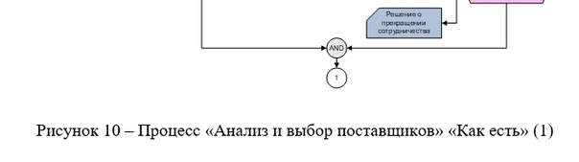
Добавьте описание
- Если рисунок разделен на две страница, то после названия ставится номер: (1) и т.д
*Примечание: каждый рисунок должен иметь соответствующую ссылку в тексте. Чтобы каждый раз не менять номера в тексте при объединении документов, советую воспользоваться следующим:
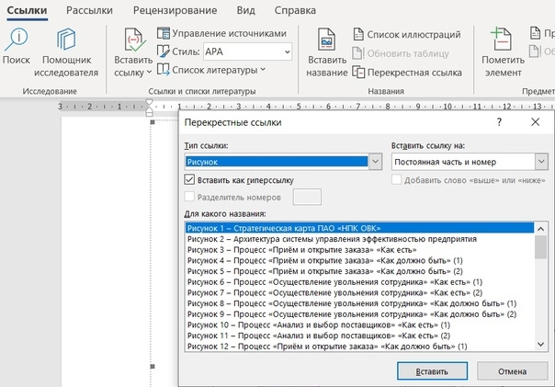
Добавьте описание
- Подпишите картинку. Правая кнопка мыши на рисунок - Вставить название.
- Вкладка Ссылки - перекрестная ссылка

Таблица
- Сквозная нумерация
- Пример названия: Таблица 3 – Оформление рисунков
- Размер шрифта названия таблицы соответствует размеру основного шрифта - 12 пт.
- Название таблицы без абзацного отступа
- Междустрочный интервал в названии таблицы - 1.5
*Примечание: после первого слова в названии рисунка поставьте пробел, чтоб «-» автоматически изменилось на «–»
- Если таблица не помещается на странице, то воспользуйтесь клавишами: Ctrl+Shift+Enter и на следующей странице напишите «Продолжение таблицы номер»
- После шапки добавляется строчка с нумерацией каждого столбца (и в основной части, и в продолжении)
- Размер шрифта - 10 пт (если таблица большая, то можно 9 пт).
- Междустрочный интервал - 1
- Автоподбор по ширине окна.
- Текст после таблицы должен иметь верхний отступ - 6 пт.
- Шапка таблицы (если верить информации из методичек БИСУП):
  - Расположение по центру
  - Полужирное начертание
*Примечание: каждая таблица должна иметь соответствующую ссылку в тексте. Чтобы каждый раз не менять номера в тексте при объединении документов, советую воспользоваться следующим:
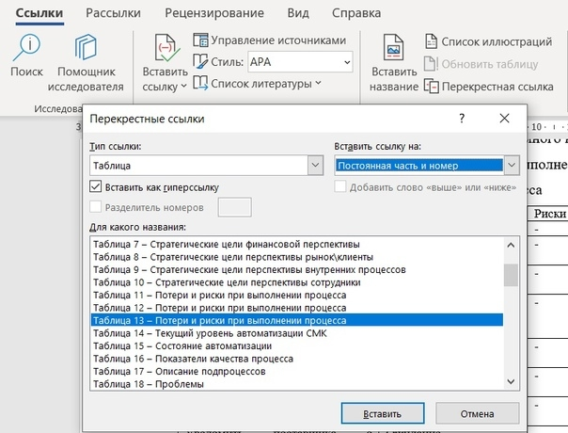
Добавьте описание
- Подпишите таблицу.
- Вкладка Ссылки - перекрестная ссылка

Нумерация
- Размер нумерации совпадает с размером основного текста - 12 пт.
- Расположение в центре нижней части страницы без точки.
- На титульном листе номер страницы не проставляется, но он должен быть включен в общую нумерацию страниц.

Формулы
- Уравнения и формулы следует выделять из текста в отдельную строку
- Пояснение значений символов и числовых коэффициентов следует приводить непосредственно под формулой в той же последовательности, в которой они представлены в формуле
- Значение каждого символа и числового коэффициента необходимо приводить с новой строки
- Первую строку пояснения начинают со слова "где" без двоеточия с абзаца
- Расположение формул - по центру
- Нумерация формул - арабскими цифрами в скобках с правой стороны
- Нумерация формулы:
  - вставьте формул
  - в редакторе формулы поставьте #
  - и после # вставьте название формулы: Ссылки - Вставить название
  - нажмите Enter
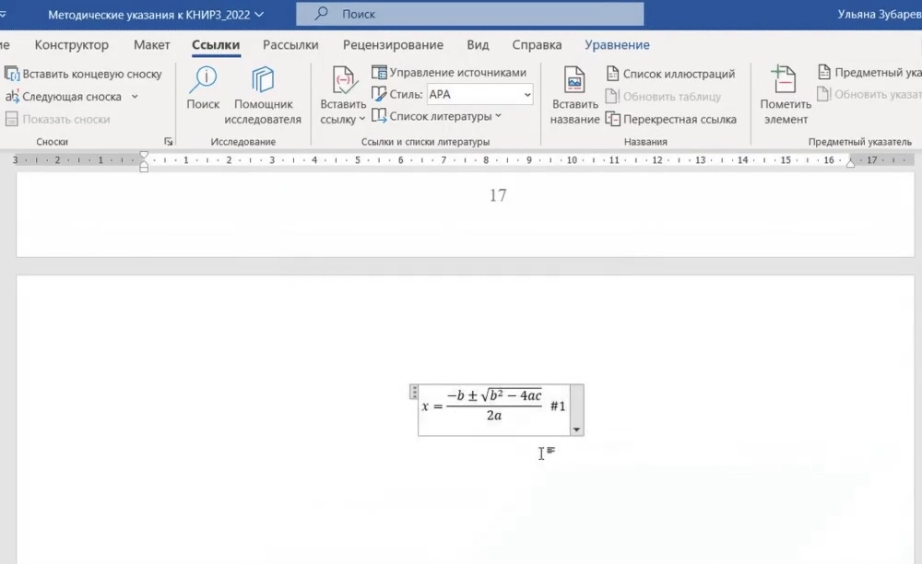
- Укажите ссылку на формулу в тексте (смотрите раздел Таблицы или Рисунок)

Списки
- Маркеры/номера списка расположены без абзацного отступа
- Текст располагается на уровне абзацного отступа - 1,25 см
- При перечислении внутри списка вместо тире можно использовать строчные буквы русского алфавита со скобкой
- При нумерации списка после числа ставится скобка
- Все списки в документе должны быть одного стиля и с одинаковыми маркерами

Приложения
- Каждое приложение следует размещать с новой страницы с указанием в центре верхней части страницы слова «ПРИЛОЖЕНИЕ»
- Приложение должно иметь заголовок, который записывают с прописной буквы, полужирным шрифтом, отдельной строкой по центру без точки в конце
- Приложения обозначают прописными буквами кириллического алфавита, начиная с А, за исключением букв Ё, З, Й, О, Ч, Ъ, Ы, Ь. После слова «ПРИЛОЖЕНИЕ» следует буква, обозначающая его последовательность
- Таблицы внутри приложения можно нумеровать следующим образом: Таблицы Буква, обозначающая приложение. Номер таблицы, например, Таблица А.1

